Существует ли экспериментальное CSS-свойство field-siding?

НЕТ

❌ Неправильно. -5 очков.

Как задать рамку вокруг элемента шириной в 1 пиксель?

✅ Правильно! +10 очков.

Какое свойство CSS задает внутренний отступ снизу элемента?

Padding-bottom

Если для элемента задано свойство height со значением auto, высота элемента...

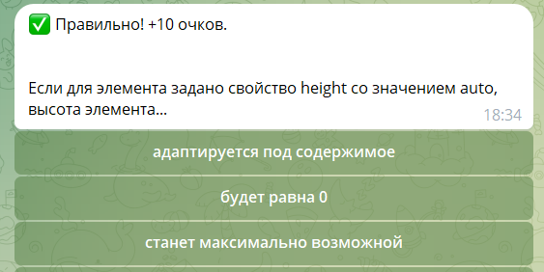

✅ Правильно! +10 очков.

Какой атрибут у <form> позволяет загружать файлы на сервер?

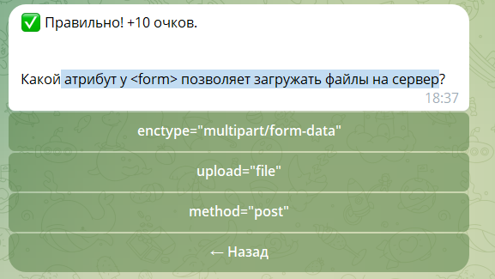

1

Заказчик просит четыре разных внешних отступа для блока с текстом. Как поступим?

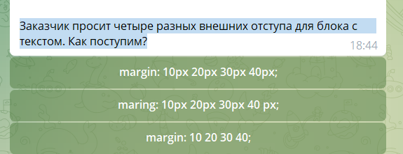

Можно ли написать вот так? <p class="header"><h1>Заголовок</h1></p>

Нет

Какой обработчик срабатывает если элемент изменился?

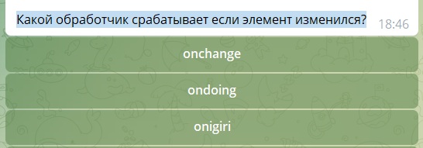

1

Как правильно записать несколько атрибутов внутри тега?

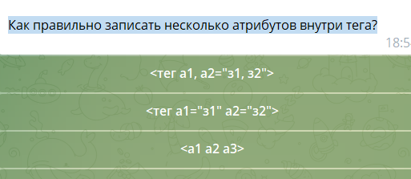

2

Покажет ли такой код картинку? <img src="keks.png">

Да

Заказчик прислал техническое задание, в котором разрешены всего три тега. Какой из них поможет добавить диаграмму на страницу?

Figure

console.log((![]+[])[+[]]+(![]+[])[+!+[]]+([![]]+[][[]])[+!+[]+[+[]]]);

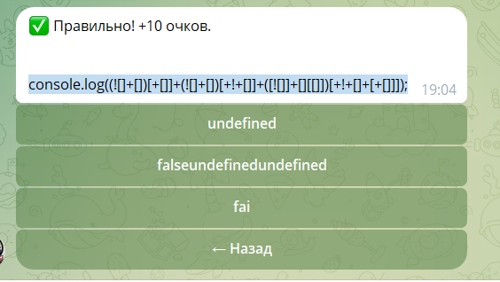

Какое CSS-свойство определяет минимальную высоту контентной области элемента?

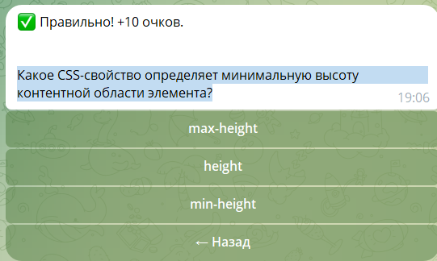

Что случится, если к круглому блоку применить column-span-all, а затем cross-size?

Ничего не изменится

Какой тег лучше всего подходит для разметки независимой части документа, которая может быть переиспользована в другом контексте?

article

Что произойдет, если браузер не найдет указанный в font-family первый шрифт?

Покажет сл. В списке

Покажет ли такой код картинку? <img source="picture.png">

No

срочно нужно навесить на текст сразу три класса. Как это сделать?

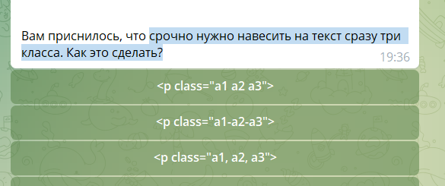

1

Какое значение свойства text-align используется для равномерного распределения пробелов между словами так, чтобы текст выглядел выровненным по обеим сторонам контейнера?

Justify

Срочно понадобилось сделать нумерованный список, чтобы перед каждой цифрой шёл нолик. Вроде нужно менять list-style-type. Но как именно?

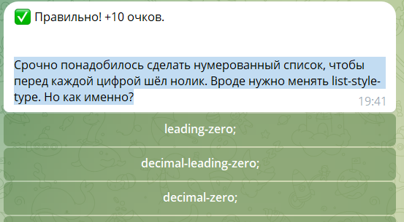

Всё ли в порядке со строкой <link rel="stylesheet" href="style.css'>?

No

Какое основное назначение элементов <li> в HTML?

Какой атрибут у тега <a> позволяет скачивать ресурс по указанному URL при клике?

Download

Для вставки изображений используется тег:

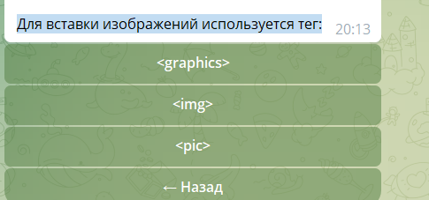

img

Что не так с этим кодом? <ul><li>Элемент списка</ul></li>

Какой элемент HTML используется для определения текстового абзаца?

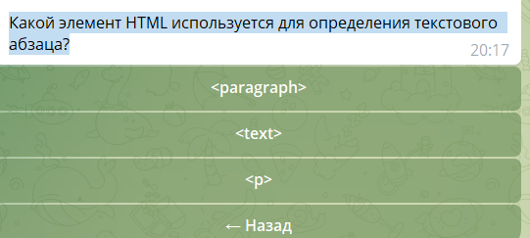

Какой метод прокрутит страницу вправо и вниз?

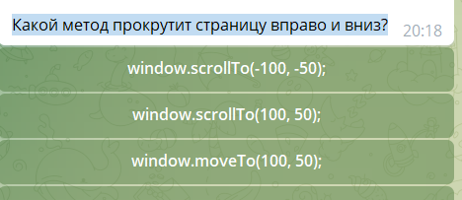

2

Существует ли псевдоэлемент, который стилизует грамматические ошибки в тексте?

No

Grammer-error

Может ли атрибут download быть использован для загрузки ресурсов с другого домена?

Да (неправильно)

Вам померещилось, что срочно нужно навесить на текст сразу три класса. Как это сделать?

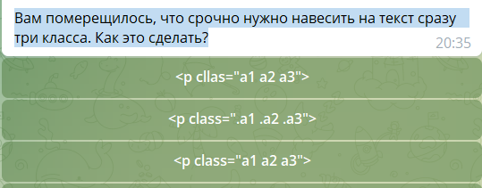

Каким образом можно ограничить ввод только положительными числами в <input type="number">?

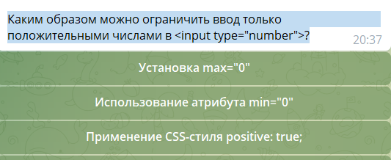

2

Где текст будет расположен при text-align: center;?

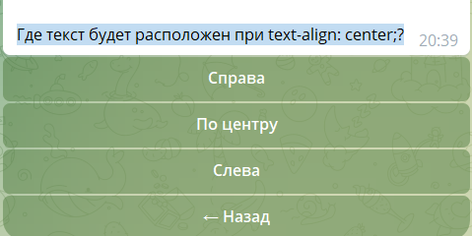

2

Какое свойство CSS центрирует текст внутри блока?

Text-align: center

Какое CSS-свойство позволяет установить изображение в качестве фона для элемента?

Background-image

В каком теге лучше размещать параграф текста?

P

Что произойдет, если в поле ввода с type="number" попытаться ввести текст?

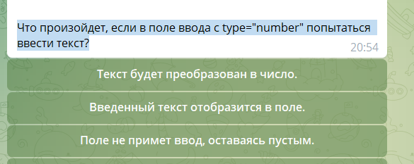

3

Какое значение свойства background-image используется для создания градиента?

Linear-gradient

Какое свойство CSS отвечает за выравнивание всех внутренних элементов блока по центру?

Существует ли HTTP-статус «Сомнительно, но окэй»

No

Как стилизовать спойлер, вложенный в спойлер, вложенный в спойлер?

Как стилизовать спойлер, вложенный в спойлер, вложенный в спойлер?

~~Det>det>det~~

~~n-th~~

~~sp>sp>sp~~

Может ли атрибут download быть использован для загрузки ресурсов с другого домена?

No

Что означает M в CMYK?

Magenta

задать прозрачный фон элементу с помощью свойства background-color

transparent

Покажет ли такой код картинку? <img src="keks.txt">

border-width

~~видимую рамку по умолчанию~~

Какой тег является корневым элементом веб-страницы?

Html

Можно ли с помощью background-image установить несколько изображений одновременно?

eys

Какой тип <input> рекомендуется использовать для ввода номера телефона?

Tel

Как правильно задать в CSS несколько шрифтов в font-family для обеспечения запасных вариантов?

,

Какой элемент является подходящим для группировки содержимого, которое связано по теме или значению внутри документа?

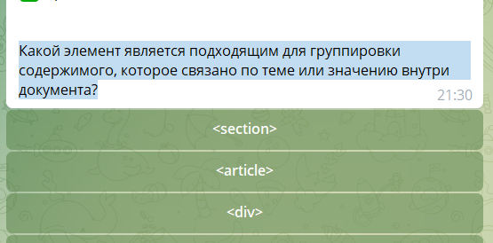

1

Какой элемент следует использовать для оформления главной навигационной панели на веб-странице?

nav

field-sizing

yes

Что из перечисленного является библиотекой для JavaScript

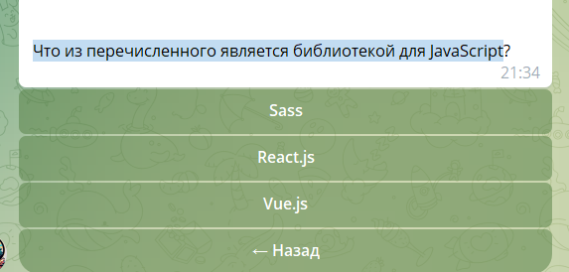

console.log(('This is a string').__proto__.__proto__.__proto__);

null

Какой тег определяет разделы в документе

~~Div~~

Какой тег определяет разделы в документе?

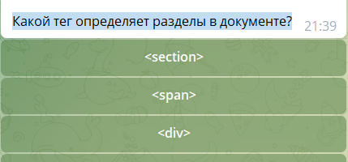

Какое значение свойства height рекомендуется использовать, чтобы элемент масштабировался с содержимым?

Auto

Что делает border-width без указания стиля или цвета рамки?

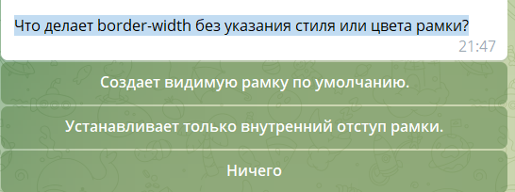

3

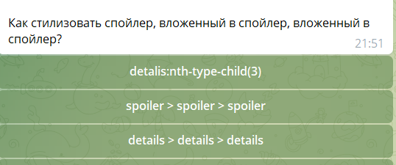

Как стилизовать спойлер, вложенный в спойлер, вложенный в спойлер?

Свойство font-feature-settings со значением "liga" 1;

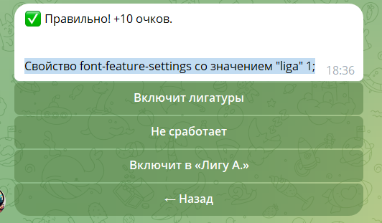

1

Какой псевдокласс стилизует невалидные элементы форм?

<https://doka.guide/css/invalid-valid/>

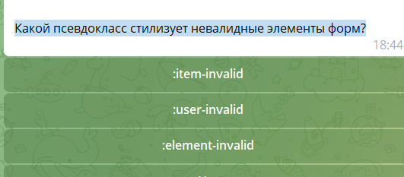

2

Какое значение font-stretch cделает текст шире всего?

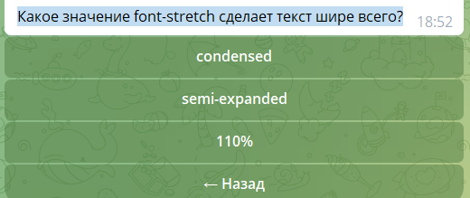

<https://doka.guide/css/font-stretch/>

2

<img> — фразовый или структурный тег?

https://melikhova-summary.gitbook.io/veb-tekhnologii/html-sss/metodika-semanticheskoi-razmetki/shag-5.-razmechaem-frazovye-elementy

<https://webbrat.ru/web-development/html/img/>

Есть div синего цвета, а внутри у него три пробела. Если добавить этому div псевдокласс :empty c background-color: red, то цвет этого div...

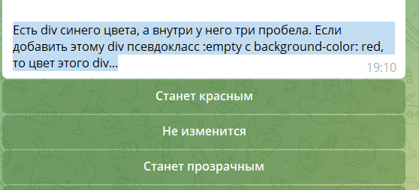

Wrong 2

Выравнивание текста по центру элемента осуществимо с использованием свойства text-align. А какое у него для этого не должно быть значение?

Left

С помощью какого свойства ваш знакомый Женя сможет добавить над каждой буквой текста маленькую букву ж?

<https://developer.mozilla.org/en-US/docs/Web/CSS/text-emphasis>

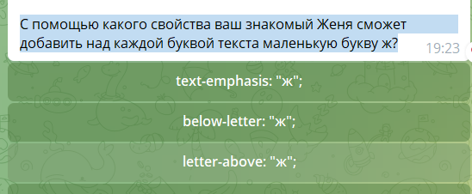

Как расшифровывается MVC?

<https://education.yandex.ru/journal/model-view-controller>

<https://ru.hexlet.io/blog/posts/chto-takoe-mvc-rasskazyvaem-prostymi-slovami>

<https://javarush.com/quests/lectures/questservlets.level14.lecture02>

Нам срочно нужно перевернуть строку. Что увидим, когда напишем этот код <bdo dir="ltr">кодсурка</bdo>?

Фронтендер Саша в два раза умнее джависта Сени. Джавист Сеня в три раза глупее бэкендера Олега. Во сколько раз Саша глупее Олега?

1,5

Начальник откопал принтер и хочет распечатать ваш сайт, чтобы элементы не уезжали куда попало. Какое свойство может немного помочь в этой сложной ситуации?

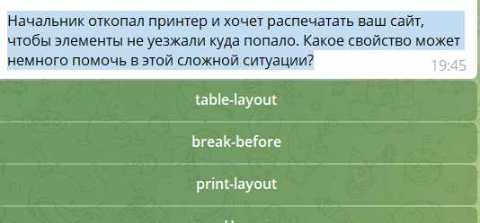

2

Как в HTML вставить номер телефона, по клику на который можно позвонить?

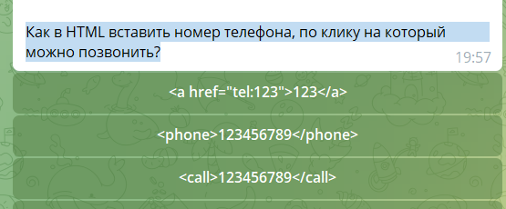

1

точки у ненумерованных списков

Заказчик обожает розовые точки у ненумерованных списков и псевдоэлементы CSS. Что использовать, чтобы он дал ещё денег на проект?

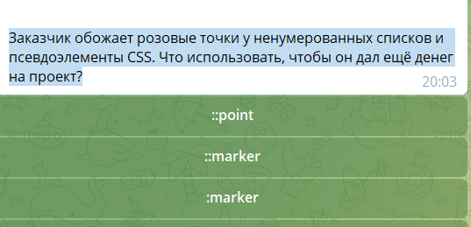

2

<https://doka.guide/css/marker/>

Какой псевдокласс поможет стилизовать отмеченный чекбокс (но пока не во всех браузерах)?

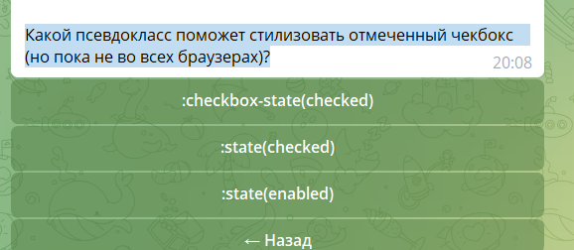

Wrong 1

2

Как изменится цвет элементов списка, если элементу <ul> установить style со значением background-color: white;"

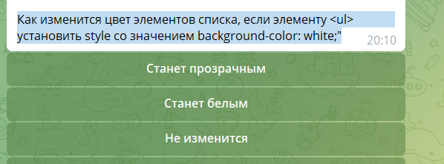

3

Гейб Ньюэлл спрашивает, можно ли скачать какой-нибудь браузер и использовать в нём тег <portal> без дополнительных действий?

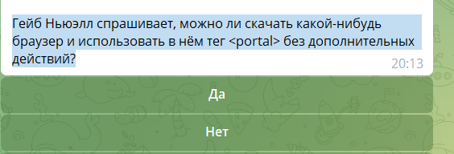

2

Начальник хочет, чтобы форма начинала моргать, когда пользователь печатает что-то в любое из её полей. Как справитесь с этим?

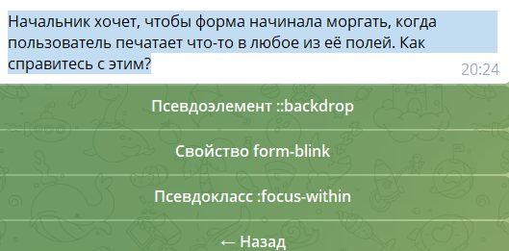

3

Какая технология используется для создания серверных приложений на JavaScript?

Элемент <u> долгое время означал «подчёркивание», но потом от этого значения практически отказались. Какое применение этого тега рекомендуется сейчас?

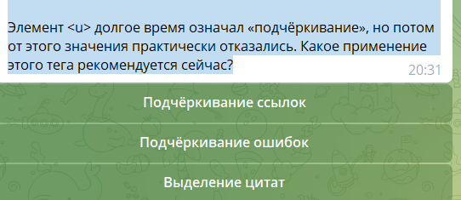

Что появилось раньше — свойство opacity или свойство font-stretch?

Opacity

Read-write

элемент <left>

no

Как расшифровывается IIFE?

значение pingback у атрибута rel

Какой псевдокласс поможет стилизовать отмеченный чекбокс

Существует ли CSS-свойство font-weighted

Нет

Как расшифровывается BEM?

clip-path: circle(0% at 50% 50%);

<https://developer.mozilla.org/ru/docs/Web/CSS/clip-path>

не виден занимает место

Какое свойство позволяет выравнивать одновременно элементы и колонки, и ряды во флексах

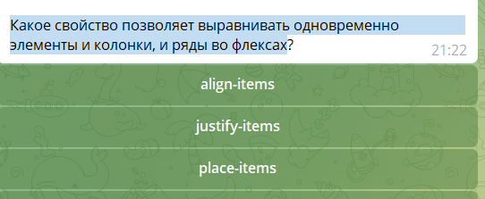

<https://developer.mozilla.org/ru/docs/Web/CSS/place-items>

3

Какое значение свойства border-style создает двойную рамку с двумя линиями?

Существует ли input, который позволяет выбирать номер недели?

<https://developer.mozilla.org/en-US/docs/Web/HTML/Element/input/week>

Что вернет выражение typeof null

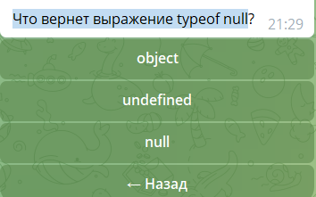

Какое свойство позволяет выравнивать одновременно элементы и колонки, и ряды в гридах

Place-items

описывает определение термина

dd

**Fencedframe** (<**fencedframe**>) — это HTML‑элемент, похожий на iframe.

Существует ли HTML-тег <sign>

No

Какого цвета будет шкала meter с атрибутами low="5", high="6", max="9", value="6"

<https://htmlweb.ru/html/form/meter.php>

моргающий курсор в текстовом поле

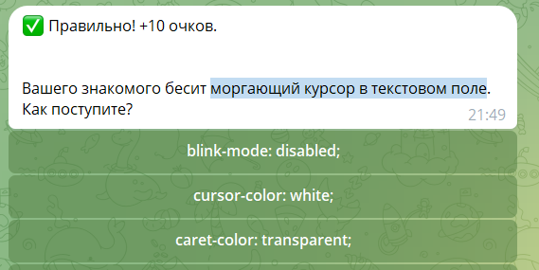

Какой атрибут использовать, чтобы начать нумерованный список с 104?

Какой семантический тег позволяет обернуть поле поиска?

Знакомый дизайнер зашёл в фигму и не понял, что значит #00F. Помогите разобраться.

Существует ли HTML-тег <line>

No

HTML-тег <doc>

установить знак равно вместо знака переноса?

<https://developer.mozilla.org/en-US/docs/Web/CSS/hyphenate-character>

Какое из этих выражений можно удалить из стилей и ничего не изменится?

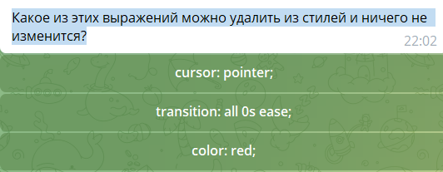

<https://doka.guide/css/cursor/>

<https://developer.mozilla.org/en-US/docs/Web/CSS/transition>

wrong 1

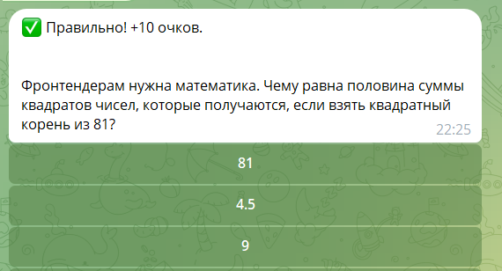

принял 81

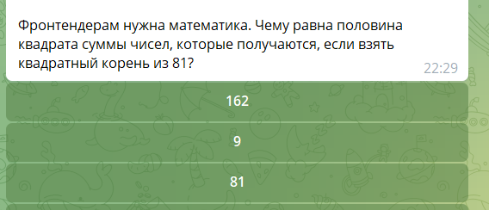

4,5 81 9 wrong

162?

Отступ снизу будет обнулён только <h1>, следом за которыми идёт тег <p>, если указан селектор...

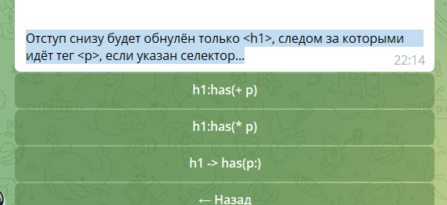

<https://developer.mozilla.org/ru/docs/Web/CSS/:has>

Какой метод используется для отправки HTTP-запроса типа GET в JavaScript

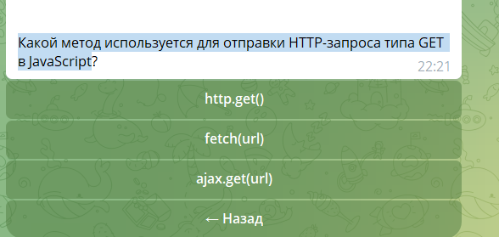

селектор выберет только теги <a>, внутри которых находится <img>

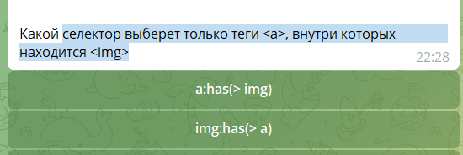

1

<https://webref.ru/layout/advanced-html-css/complex-selectors>

<https://webref.ru/layout/advanced-html-css/performance-organization>

<https://developer.mozilla.org/en-US/docs/Web/CSS/z-index>

<https://siterost.net/post/background-css>

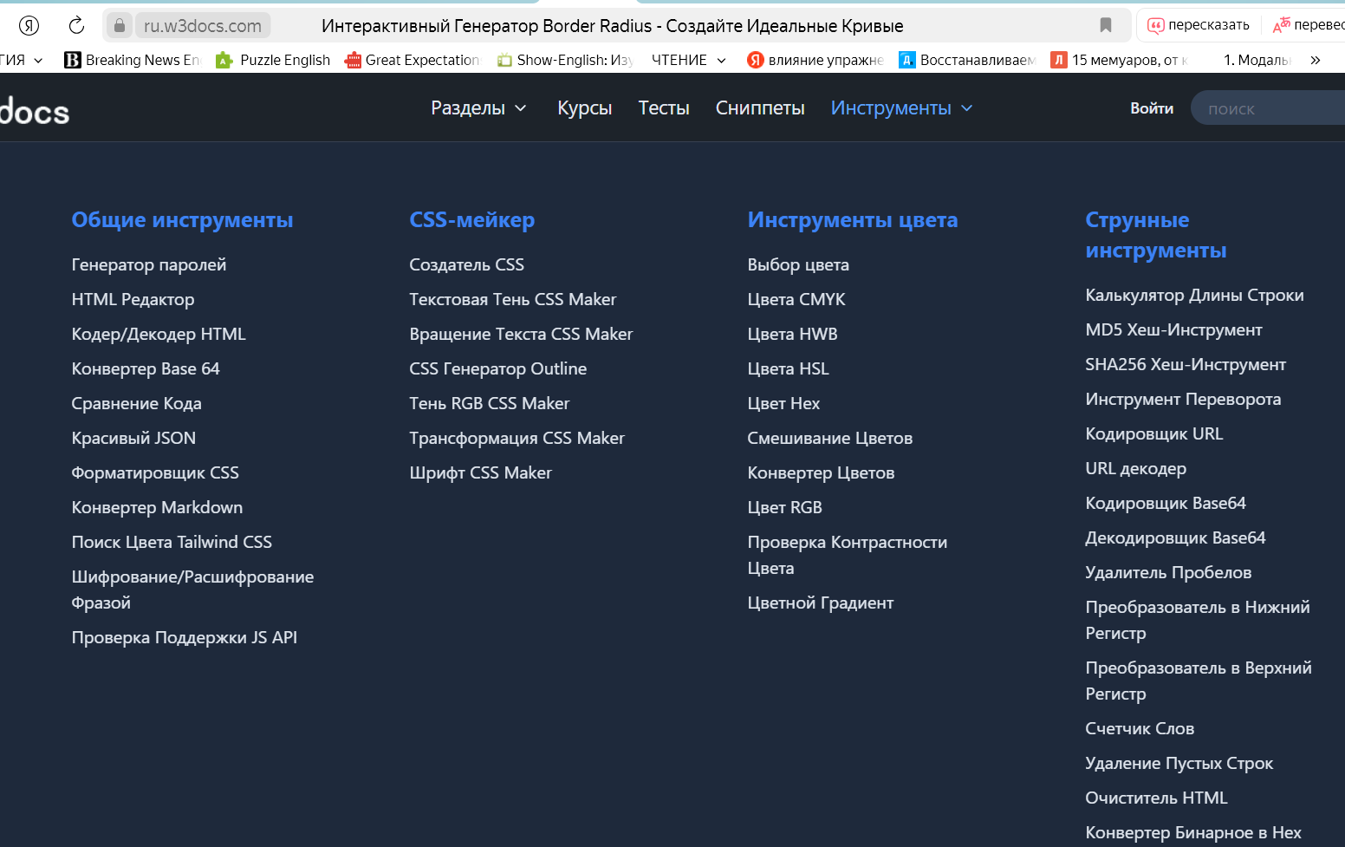

<https://ru.w3docs.com/nx/css-maker/border-radius>

<https://ru.w3docs.com/nx/color/contrast-ratio>

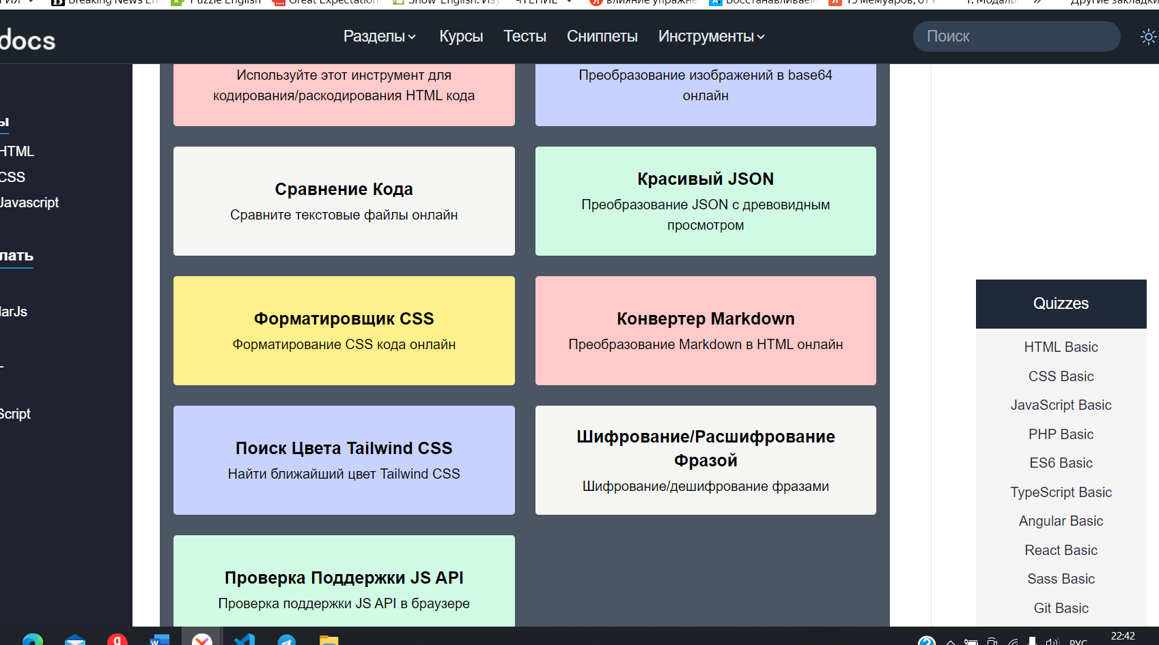

<https://ru.w3docs.com/tool/>